2011 International Conference on Education Science and Management Engineering (ESME 2011)
2011年教育科学与管理工程国际学术会议（ISTP）
（8月16-18日，2011，中国，北京）
（August 16-18, 2011，Beijing, China）

ESME 2011 is a leading conference on education science and management engineering. We cordially invite you to attend the 2011 International Conference on Education Science and Management Engineering (ESME 2011), which will be held in Beijing, China during August 16-18, 2011. The mission is to bring together education and management experts in the field of education science and management engineering, and to discuss emerging issues facing education and management in the knowledge innovation era. Papers in Chinese or English are both received, but all papers must have the English title, English abstract and English references. ESME 2011 will be published by Scientific Research Publishing, Which will be indexed by ISTP（CPCI-S） in full-text

ISBN: 978-1-935068-53-2
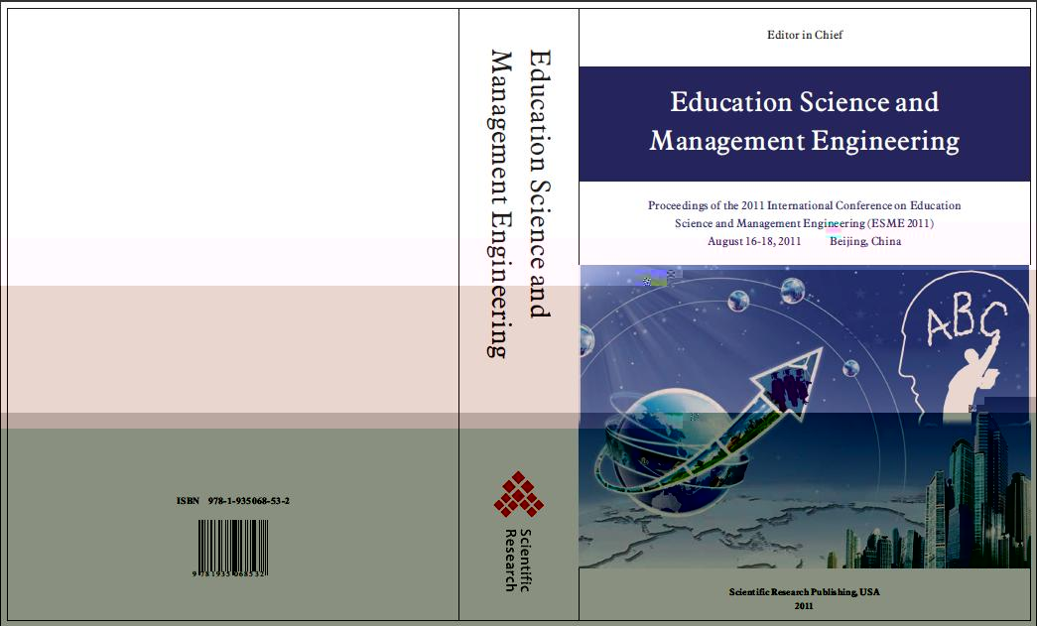

2011年教育科学与管理工程国际学术会议（ESME 2011）将于2011年8月16-18日在北京召开。ESME 2011致力于为广大教学、科研、管理和政府工作者提供一个高水平的国际交流平台以讨论近年来国内外教育科学与管理工程等方面的最新成果。2011年教育科学与管理工程国际学术会议论文集将由美国Scientific Research Publishing出版，会议接收中文和英文投稿，所有录用的文章将由ISTP（CPCI-S）全文检索，但是所有论文必须有英文题目、英文摘要和英文参考文献。

出版ISBN： 978-1-935068-53-2

Topics：
The conference covered the following areas, but not limited to the following areas.
Education Innovation | Management Innovation
Educational Theory  Teaching practice  Education Policy  Educational Psychology  Educational reform  Curriculum Reform  Ideological and Political Education  Educational party construction  Vocational Education  Adult Education  Audio-visual education  School Management  Education Economy  Social Development  Technology Development  School and society | Management Theory  Management practices  Administrative system  Strategic Management  Organizational Management  Knowledge Management  Information Management  Technology Management  Engineering management  Human Resources Management  Financial Management  Management Psychology  Project Management  Economic Management  Knowledge innovation project  Personnel training

Submission E-mail： icesme@gmail.com

这次会议征稿主要包括以下领域，但不限于以下范围。

一、教育创新
教育理论 教学实践 教育政策 教育心理
教学改革 课程改革 思政教育 党建教育
职业教育 成人教育 电化教育 学校管理
教育经济 社会发展 科技发展 学校与社会

二、管理创新
管理理论 管理实践 管理体制 战略管理
组织管理 知识管理 信息管理 科技管理
工程管理 人力资源 财政管理 管理心理
项目管理 经济管理 创新工程 人才培养

Important Dates
Full Paper Submission Deadline: April 30, 2011
Author Notification: Before May 15, 2011
Author Registration: Before May 15-30, 2011
Conference date: August 16-18, 2011

We will review paper as soon as possible.

投稿截止：2011年4月30日
录用通知：2011年5月15日前发放完毕
注册时间：2011年5月15—30日
会议召开：2011年8月16日至18日

Contacts
The secretary of ESME 2011
E-mail：icesme@gmail.com
Telephone: （86）010-84671739
Other Contacts：QQ 1677318730

ESME 2011会议秘书处联系方式：
电话：（86）010-84671739
投稿邮箱：icesme@gmail.com
QQ：1677318730

ESME 2011官方网站：http://www.icesme.org/index.html
科学网：http://meeting.sciencenet.cn/cinfo.aspx?cid=1127
中国知网：http://www.conf.cnki.net/WebSite/index.aspx?conferenceID=305d9026-0b5c-4927-9e09-95d871633620

